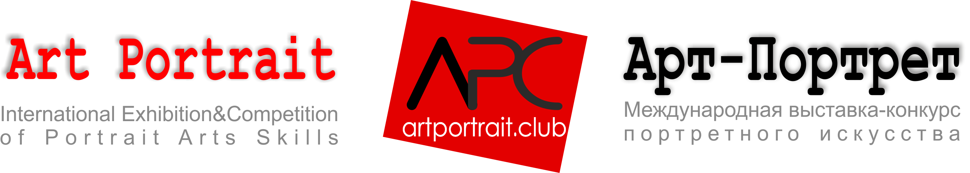

ПРАВИЛА УЧАСТИЯ
Международная выставка-конкурс портретного мастерства "Арт-Портрет / Art Portrait Club Festival" пройдет в период с 01 по 06 ноября 2019 года, в Конгрессно-выставочном комплексе "Сокольники", по адресу: Москва, 5-й Лучевой просек, 5А.
Официальный сайт проекта: www.portretfestival.ru

УСЛОВИЯ И ПРАВИЛА
Международный конкурс портретного мастерства организован российским отделением Всемирного Фонда Искусств (World Fund of Arts) и Российской Ассоциацией художников-портретистов, при поддержке Европейского Художественного союза (European Art Union) и проводится в более 10 странах мира. Цель конкурса – привлечение широкое внимания к портретному жанру, как со стороны художников, так и широкой аудитории.
В конкурсе имеют право участвовать художники из всех стран. Вне зависимости от страны проведения, все участники имеют равные права при участии.
ХУДОЖЕСТВЕННЫЕ ХАРАКТЕРИСТИКИ:
На конкурс принимаются работы, в основе которых лежит изображение, характеризующее данного человека как личность. При этом допускается как натуралистическое отображение человека, так и всевозможные экспериментальные формы. Автор самостоятельно выбирает художественные средства, необходимые для создания портрета - живопись, графика, скульптура, декоративно-прикладное искусство, текстиль, фотография или видео.
Каждый художник может представить на конкурс любое количество работ. В случае, если на конкурс представлена серия, то одна портретная работа (конкурсная работа) может включать в себя серию произведений, объединенных одной темой.
ТЕХНИЧЕСКИЕ ХАРАКТЕРИСТИКИ:
а) Размер: общий размер произведения не должен превышать 3.0×3.0 метров, объекта – 1.5×1.5x2.0 метров.
б) Вес: вес работы (очной) должен быть не более 50 килограммов.
в) Материал: на конкурс допускаются работы из любых материалов, кроме быстропортящихся.
ОНЛАЙН РЕГИСТРАЦИЯ И ПРЕДОСТАВЛЕНИЕ РАБОТ:
Предусмотрены две равноправных формы участия: очная и заочная формы.
Запись на участие в конкурсе открыта до 22 октября 2019 года включительно. Запись включает предоставление следующего комплекта материалов:
1) анкета участника;
2) этикетка (для каждой работы);
3) копия оплаты организационного взноса.
4) фотография автора;
5) конкурсная работа в электронном виде:
- в случае статичных арт-объектов – фотоизображение конкурсной работы в форматах .jpg, .tiff ;
- в случае участия в разделе «видео» - видеофайл или ссылка на youtube.
ПОСЛЕДОВАТЕЛЬНОСТЬ РЕГИСТРАЦИИ:
По завершении регистрации каждой поданной на конкурс работе присваивается идентификационный номер, который остается неизменным на всем протяжении конкурса. Номер будет отправлен на электронный адрес, указанный при регистрации. Идентификационный номер используется во всех рабочих материалах конкурса и должен быть сохранен автором. В процессе конкурсного отбора работы будут представлены членам жюри под своими идентификационными номерами.
ОТБОР ДЛЯ ВЫСТАВОК:
Все зарегистрированные работы, соответствующие требованиям конкурса, будут представлены на выставке в экспозиции.
К выставке не допускаются:
- работы, нарушающие общественные нормы;
- работы, имеющие политических контекст;
- работы, оскорбляющие религиозные чувства и личность.
Победителям будет предоставлена возможность последующего участия в передвижных выставках и международных форумах.
КОНТАКТЫ ОРГКОМИТЕТА:
www.portretfestival.ru, E-mail: info@artportrait.eu , Skype: Euroartweek,
Тел.: +7 (925) 4338821, Тел./Факс: 8 (495) 6407722, 8 (495) 6407733. Адрес оргкомитета: 119049, Москва, ул.Крымский Вал, д.8/2, 1-й этаж, каб. "Союз художников"

